TÀI LIỆU ĐẶC TẢ CHỨC NĂNG ĐIỀU CHỈNH LOGIC VÀ CHỨC NĂNG QUẢN LÝ SPENDING LIMIT CỦA THẺ TÍN DỤNG DOANH NGHIỆP

#537962

MỤC LỤC
I. GIỚI THIỆU CHUNG 3
1. Mục đích yêu cầu 3
2. Đối tượng sử dụng. 3
3. Phạm vi triển khai 3
4. Nhận diện đánh giá rủi ro khi triển khai (nếu có). 3
5. Các thuật ngữ viết tắt 3
II. YÊU CẦU CHỨC NĂNG 3
1. Thêm mới tính năng Upload file thông tin về chương trình ưu đãi 3
a. Thêm mới biểu mẫu Upload file thông tin về chương trình ưu đãi 3
b. Các bước upload file file thông tin cây khách hàng HST 6
2. Thêm mới tính năng Upload danh sách khách hàng được hưởng CTUD 6
a. Thêm mới biểu mẫu Upload danh sách khách hàng được hưởng CTUD 6
b. Các bước upload file file danh sách khách hàng được hưởng CTUD 8
3. Thực hiện duyệt file upload 8
4. Phân quyền sử dụng chức năng 8
5. Cấu hình thông báo ưu đãi lãi suất khi gửi tiết kiệm dành cho KHCN (push/M4u) trường hợp MAX_BENEFIT_COUNT = 1 9
6. Cấu hình thông báo ưu đãi lãi suất khi gửi tiết kiệm dành cho KHCN (push/M4u) trường hợp MAX_BENEFIT_COUNT > 1 hoặc = -1 12
III. KẾ HOẠCH VÀ NHÂN SỰ THAM GIA 17

GIỚI THIỆU CHUNG
- Mục đích yêu cầu
- Xây dựng chức năng upload danh sách khách hàng được hưởng chương trình ưu đãi trên hệ thống Portal, phục vụ việc quản lý tập khách hàng được áp dụng ưu đãi khi mở tài khoản tiết kiệm online
- Đối tượng sử dụng.
- Đơn vị nghiệp vụ được phân quyền upload
- Phạm vi triển khai
- Triển khai tại hệ thống Portal
- VNRCORE
- Nhận diện đánh giá rủi ro khi triển khai (nếu có).
Loại rủi ro | Mô tả | Biện pháp | Đơn vị thực hiện
Khách hàng | Không phát sinh rủi ro | Chấp nhận
Vận hành | Không phát sinh rủi ro | Chấp nhận

- Các thuật ngữ viết tắt
STT | Từ viết tắt | Giải thích
1 | TTPT | Trung tâm Phát triển
2 | TTVH | Trung tâm Vận hành
3 | CTUD | Chương trình ưu đãi
- YÊU CẦU CHỨC NĂNG
- Thêm mới tính năng Upload file thông tin về chương trình ưu đãi

Thêm mới biểu mẫu Upload file thông tin về chương trình ưu đãi
- Tại màn hình Quản lý biểu mẫu, thêm mới biểu mẫu upload chi tiết như sau:
- Tên biểu mẫu: Biểu mẫu upload thông tin chương trình ưu đãi
- Ứng dụng: CTUD
- Yêu cầu phê duyệt khi đẩy lên: Có
- Bảng dữ liệu đích: PROMO_PROGRAM_UPLOAD
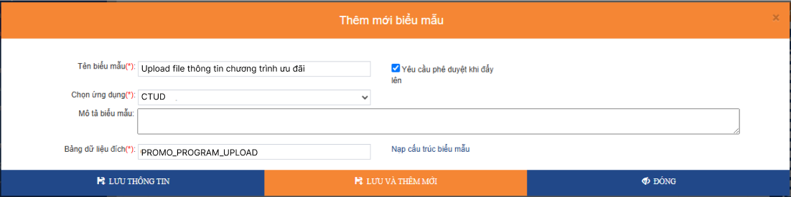
- Cấu trúc biểu mẫu:
STT | CỘT | ĐỊNH DẠNG | BẮT BUỘC | MÔ TẢ
1 | MA_CTUD | VARCHAR2 | Y | Mã Chương trình ưu đãi
2 | TEN_CTUD | VARCHAR2 | Y | Tên Chương trình ưu đãi
3 | LOAI_UU_DAI | VARCHAR2 | Y | Loại ưu đãi áp dụng
4 | MA_SP | NUMBER | Y | Mã sản phẩm
5 | TEN_SP | VARCHAR2 | Y | Tên sản phẩm
6 | KY_HAN | NUMBER | Y | Kỳ hạn áp dụng
7 | KY_HIEU_KY_HAN | VARCHAR2 | Y | Ký hiệu kỳ hạn
8 | MUC_UD_LS | NUMBER | Y | Mức ưu đãi lãi suất (%)
9 | NGAY_BAT_DAU_CT | DATE | Y | Ngày bắt đầu Chương trình ưu đãi
10 | NGAY_KET_THUC_CT | DATE | Y | Ngày kết thúc Chương trình ưu đãi
11 | NGAY_UPLOAD | DATE | Y | Ngày upload dữ liệu
12 | TRANG_THAI_UU_DAI | NUMBER | Y | Trạng thái dữ liệu ưu đãi
13 | TRANG_THAI_CT | VARCHAR2 | Y | Trạng thái Chương trình ưu đãi
- Template upload:
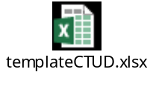
- Hướng dẫn nhập dữ liệu:
STT | Trường | Quy tắc nhập liệu
1 | Tất cả các trường | Bắt buộc nhập đầy đủ thông tin, không được để trống. Riêng NGAY_UPLOAD do Portal tự sinh.
2 | MA_CTUD | Không chứa khoảng trắng; không dấu tiếng Việt; viết in hoa.
3 | MA_CTUD | Sinh theo nguyên tắc [LOAI][YYYYMM][NNNN]. Trong đó: LOAI = LS; YYYYMM = năm/tháng diễn ra CTUD; NNNN = sequence tăng theo tháng. Ví dụ: LS20260701.
4 | TEN_CTUD | Cùng một MA_CTUD phải có cùng một tên chương trình.
5 | LOAI_UU_DAI | Trong phạm vi triển khai hiện tại nhận giá trị Cộng lãi suất.
6 | MA_SP | MA_SP áp dụng
7 | TEN_SP | Tên sản phẩm phải tương ứng với MA_SP
8 | KY_HAN | Là số nguyên, không có giá trị âm, không điền số 0 ở đầu. Ví dụ: nhập 6, không nhập 06.
9 | KY_HAN | Chỉ được khai báo các kỳ hạn thuộc sản phẩm tương ứng. Một MA_CTUD có thể khai báo nhiều dòng tương ứng nhiều kỳ hạn khác nhau.
10 | KY_HIEU_KY_HAN | Trong phạm vi hiện tại nhận giá trị M.
11 | MUC_UD_LS | Là số decimal, không có giá trị âm.
12 | NGAY_BAT_DAU_CT | Định dạng dd/mm/yyyy. Phải nhỏ hơn NGAY_KET_THUC_CT.
13 | NGAY_KET_THUC_CT | Định dạng dd/mm/yyyy. Phải lớn hơn NGAY_BAT_DAU_CT và lớn hơn hoặc bằng ngày hiện tại tại thời điểm upload.
14 | NGAY_UPLOAD | Portal tự động ghi nhận bằng ngày hiện tại tại thời điểm upload, người dùng không nhập thủ công.
15 | TRANG_THAI_UU_DAI | Chỉ nhận các giá trị: 1 - New; 2 - Update; 3 - Cancel.
16 | TRANG_THAI_CT | Chỉ nhận ON hoặc OFF.
17 | TRANG_THAI_CT | Trong cùng một MA_CTUD, tất cả các dòng phải có cùng trạng thái chương trình.
- Quy tắc xử lý dữ liệu:
- Hệ thống check các trường bắt buộc, nếu trống sẽ báo lỗi không cho upload
- Hệ thống chuẩn hóa dữ liệu đầu vào:
- Loại bỏ khoảng trắng đầu/ cuối của các trường ký tự.
- Ghi nhận giá trị MA_CTUD, TRANG_THAI_CT về chữ in hoa không dấu
- Trong cùng 1 file upload, nếu chung bộ khóa MA_CTUD + MA_SP + KY_HAN + KY_HIEU_KY_HAN => chặn không cho duyệt
- TRANG_THAI_CT chỉ nhận giá trị ON/ OFF => nếu giá trị khác báo lỗi ko upload được
- TRANG_THAI_UU_DAI chỉ nhận giá trị số (1, 2,3) => nếu giá trị khác báo lỗi chặn không cho upload
- Sau khi upload, hệ thống ghi nhận giá trị NGAY_UPLOAD là ngày duyệt giao dịch
- Sau khi phê duyệt thành công, dữ liệu sẽ được ghi vào bảng đích PROMO_PROGRAM_UPLOAD và đồng bộ sang Vnrcore với tên bảng tương ứng

Các bước upload file file thông tin cây khách hàng HST
- Đường dẫn thực hiện:
Portal => Tiện ích => Quản lý tải lên theo biểu mẫu => Quản lý tải lên => Thêm mới=> Chọn biểu mẫu tương ứng.
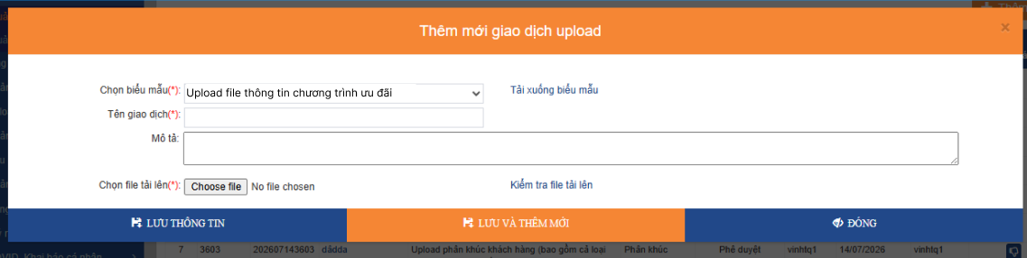
- Thực hiện điền các tham số thông tin bắt buộc, rồi upload file theo template
- Thực hiện click các hành động để gửi duyệt thông tin.
- Thêm mới tính năng Upload danh sách khách hàng được hưởng CTUD

Thêm mới biểu mẫu Upload danh sách khách hàng được hưởng CTUD
- Tại màn hình Quản lý biểu mẫu, thêm mới biểu mẫu upload chi tiết như sau:
- Tên biểu mẫu: Biểu mẫu upload danh sách khách hàng được hưởng CTUD
- Ứng dụng: CTUD
- Yêu cầu phê duyệt khi đẩy lên: Có
- Bảng dữ liệu đích: CUSTOMER_PROMO_UPLOAD
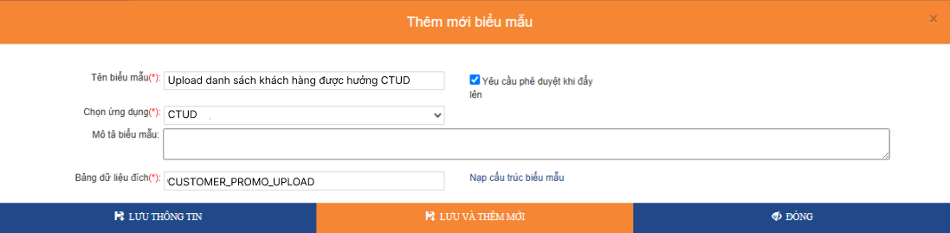
- Cấu trúc biểu mẫu:
STT | TRƯỜNG | ĐỊNH DẠNG | BẮT BUỘC | MÔ TẢ
1 | CIF | VARCHAR2 | Y | Mã khách hàng
2 | TEN_KH | VARCHAR2 | Y | Họ tên khách hàng
3 | MA_CTUD | VARCHAR2 | Y | Mã Chương trình ưu đãi
4 | SO_LAN_AP_DUNG | NUMBER | Y | Số lần khách hàng được hưởng ưu đãi
5 | NGAY_UPLOAD | DATE | Y | Ngày upload
6 | TRANG_THAI_UU_DAI | NUMBER | Y | Trạng thái ưu đãi của khách hàng
- Template upload:
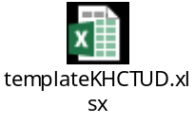
- Hướng dẫn nhập dữ liệu:
STT | Trường | Quy tắc nhập liệu
1 | Tất cả các trường | Bắt buộc nhập đầy đủ thông tin, không được để trống. Riêng NGAY_UPLOAD do Portal tự sinh.
2 | CIF | Là mã khách hàng tồn tại trên Core.
3 | TEN_KH | Cho phép tiếng Việt có dấu.
4 | TEN_KH | Họ tên khách hàng phải tương ứng với CIF trên Core.
5 | MA_CTUD | Phải là MA_CTUD đã tồn tại và được phê duyệt từ Biểu mẫu Upload thông tin Chương trình ưu đãi.
6 | SO_LAN_AP_DUNG | Là số nguyên.
7 | SO_LAN_AP_DUNG | Nếu giới hạn số lần hưởng ưu đãi: nhập số nguyên > 0.
8 | SO_LAN_AP_DUNG | Nếu không giới hạn số lần hưởng ưu đãi: nhập -1.
9 | SO_LAN_AP_DUNG | Không cho phép nhập 0, số thập phân hoặc giá trị nhỏ hơn -1.
10 | NGAY_UPLOAD | Portal tự động sinh bằng ngày hiện tại tại thời điểm upload.
11 | TRANG_THAI_UU_DAI | Chỉ nhận: 0 - Không thay đổi;  1 - New;  2 - Update;  3 - Cancel.
- Quy tắc xử lý dữ liệu:
- Hệ thống check các trường bắt buộc, nếu trống sẽ báo lỗi không cho upload
- Hệ thống chuẩn hóa dữ liệu đầu vào:
- Loại bỏ khoảng trắng đầu/ cuối của các trường ký tự.
- Ghi nhận giá trị MA_CTUD về chữ in hoa không dấu
- Trong cùng 1 file upload, nếu chung bộ khóa MA_CTUD + CIF=> chặn không cho duyệt
- TRANG_THAI_UU_DAI chỉ nhận giá trị số (0, 1, 2,3) => nếu giá trị khác báo lỗi chặn không cho upload
- Sau khi upload, hệ thống ghi nhận giá trị NGAY_UPLOAD là ngày duyệt giao dịch
- Sau khi phê duyệt thành công, dữ liệu sẽ được ghi vào bảng đích CUSTOMER_PROMO_UPLOAD và đồng bộ sang Vnrcore với tên bảng tương ứng

Các bước upload file file danh sách khách hàng được hưởng CTUD
- Đường dẫn thực hiện:
Portal => Tiện ích => Quản lý tải lên theo biểu mẫu => Quản lý tải lên => Thêm mới=> Chọn biểu mẫu tương ứng.
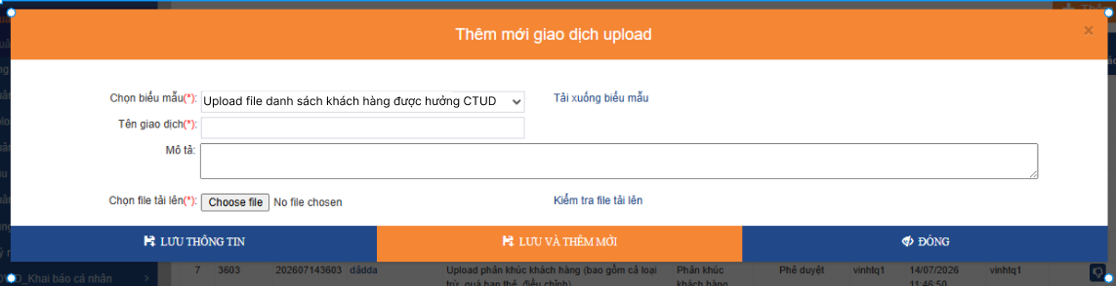
- Thực hiện điền các tham số thông tin bắt buộc, rồi upload file theo template
- Thực hiện click các hành động để gửi duyệt thông tin.
- Thực hiện duyệt file upload
- Đường dẫn thực hiện:
Portal => Tiện ích => Quản lý tải lên theo biểu mẫu => Quản lý tải lên => xem chi tiết file và thao tác duyệt hoặc từ chối giao dịch
- Sau khi duyệt thành công, giao dịch chuyển trạng thái phê duyệt
- Phân quyền sử dụng chức năng
- User maker:
- User checker:
- Cấu hình thông báo ưu đãi lãi suất khi gửi tiết kiệm dành cho KHCN (push/M4u) trường hợp MAX_BENEFIT_COUNT = 1
- Cấu hình thông báo để gửi thông tin chương trình ưu đãi lãi suất tiết kiệm cho đối tượng được áp dụng (push/M4U)
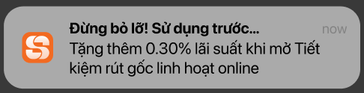
- Bảng cấu hình template:
STT | Nội dung cấu hình | PUSH | M4U
1 | Loại thông báo | Other | Other
2 | Ưu tiên | HIGH | HIGH
3 | Phương thức gửi | PUSH | Webhook
4 | Ứng dụng | SHB_SAHA | SHB_SAHA
5 | Nhóm dịch vụ thông báo | SHB_SAHA_SEND_PUSH
6 | Mã thông báo | UDLS_RGLH_01 | UDLS_RGLH_01
7 | Tên thông báo | Chương trình ưu đãi lãi suất tiết kiệm rút gốc linh hoạt | Chương trình ưu đãi lãi suất tiết kiệm rút gốc linh hoạt
8 | Tiêu đề | Đừng bỏ lỡ! Sử dụng trước [pEndDate] để được hưởng ưu đãi này. | Tặng thêm [pRate]% lãi suất khi mở Tiết kiệm rút gốc linh hoạt Online
9 | Nội dung rút gọn | Tặng thêm [pRate]% lãi suất khi mở Tiết kiệm Online Khám phá ưu đãi | Đừng bỏ lỡ! Sử dụng trước [pEndDate] để được hưởng ưu đãi này.
10 | Nội dung đầy đủ | Đừng bỏ lỡ! Sử dụng trước [pEndDate] để được hưởng ưu đãi này.  Tặng thêm [pRate]% lãi suất  khi mở Tiết kiệm Online  Khám phá ưu đãi -> | Tặng thêm [pRate]% lãi suất khi mở Tiết kiệm rút gốc linh hoạt online  Đừng bỏ lỡ! Sử dụng trước [pEndDate] để được hưởng ưu đãi này.  CHi tiết ảnh  Ưu đãi dành riêng cho Quý khách  Mở Tiết kiệm rút gốc linh hoạt Online với kỳ hạn từ 06 tháng trở lên để được cộng thêm [pRate]%/năm so với lãi suất online hiện hành.  Ưu đãi áp dụng cho kỳ gửi đầu tiên của mỗi sổ tiết kiệm đủ điều kiện.  Điều kiện áp dụng  • Áp dụng cho Tiết kiệm Rút gốc linh hoạt Online với:  o Kỳ hạn từ [pMinTerm] tháng trở lên  o Phương thức lĩnh lãi [pInterestPaymentMethod]  o Số tiền gửi từ [pMinDepositAmount]VND (hoặc mức tối thiểu theo sản phẩm)  • Thời gian chương trình:từ ngày [pStartDate] đến hết [pEndDate]  • Số lượt ưu đãi: [pMaxBenifitCount] trong suốt thời gian diễn ra chương trình.  Lưu ý  • Ưu đãi áp dụng đến khi Chương trình kết thúc hoặc khi Quý khách sử dụng hết lượt ưu đãi.  • Sau khi đã sử dụng hết số lượt ưu đãi hoặc chương trình kết thúc, ưu đãi sẽ không còn hiệu lực.  • Lãi suất sau khi cộng ưu đãi không vượt quá mức trần lãi suất theo quy định của Ngân hàng Nhà nước Việt Nam.  • SHB có quyền sửa đổi, bổ sung hoặc thay thế một phần hoặc toàn bộ nội dung Chương trình. Mọi thay đổi (nếu có) sẽ được áp dụng kể từ thời điểm có hiệu lực theo thông báo của SHB  Chi tiết chương trình ưu đãi  Trân trọng cảm ơn.  Ngân hàng TMCP Sài Gòn - Hà Nội (SHB).
11 | Method |  | POST
12 | Image | Logo SHB theo cấu hình Push | LINK ẢNH
- Đầu vào kết nối qua API WSO2 gửi Push/ M4U, đầu vào bao gồm:
URL tích hợp : https://api-gw-dev.shb.com.vn/internal/shb-nas/1.0.0/api/public/sendMessage

Trường dữ liệu | Kiểu dữ liệu | Mô tả
client_id | Text | Giá trị truyền vào: SHB_SAHA
client_request | UUID | Mã UUID sinh ngẫu nhiên
service_name | Text | Giá trị truyền vào: UDLS_RGLH_01
cif_no | Text | - Là mã khách hàng nhận thông báo.
channel | Text | Truyền giá trị:  - ‘’: bắn cả push+ m4u  - Truyền giá trị: PUSH- bắn push, WEBHOOK- bắn M4U
data | Object | - Thông tin chi tiết về chương trình ưu đãi cần thông báo, bao gồm các thông tin dưới đây:
pRate | Number | - Là mức lãi suất ưu đãi được cộng thêm khi KH mở Tiết kiệm rút gốc linh hoạt Online. Lấy giá trị lãi suất ưu đãi lớn nhất theo sản phẩm, kỳ hạn và ký hiệu kỳ hạn.VD: 0.30 tương ứng 0,30%/năm.
pStartDate | Text | - Là ngày bắt đầu chương trình ưu đãi.- Định dạng hiển thị: DD/MM/YYYY.
pEndDate | Text | - Là ngày kết thúc chương trình ưu đãi.- Sử dụng để hiển thị nội dung “Sử dụng trước [END_DATE] để được hưởng ưu đãi này”.- Định dạng hiển thị: DD/MM/YYYY.
pMinTerm | Number | - Là kỳ hạn tối thiểu KH cần lựa chọn để được hưởng ưu đãi.VD: 6 tương ứng 06 tháng.
pInterestPaymentMethod | Text | - Là phương thức lĩnh lãi áp dụng cho chương trình ưu đãi.VD: Lĩnh lãi cuối kỳ.
pMinDepositAmount | Number | - Là số tiền gửi tối thiểu để KH được hưởng ưu đãi.
pMaxBenifitCount | Number | Số lượt ưu đãi
pButtonTitle | Text | Giá trị truyền vào: Khám phá ưu đãi
pTypeColor | Text | Giá trị truyền vào: ORANGE
pNavigator | Text | ONLINE_SAVING_PROMOTION_01
pEventTypeCode | Text | offer_Product_TD
pMessageId | Text | Truyền giá trị mã định danh cặp push & M4U để gửi đồng thời
pExpTime | Epoch | Thời hạn hiển thị M4U
- Cấu hình thông báo ưu đãi lãi suất khi gửi tiết kiệm dành cho KHCN (push/M4u) trường hợp MAX_BENEFIT_COUNT > 1 hoặc = -1
- Cấu hình thông báo để gửi thông tin chương trình ưu đãi lãi suất tiết kiệm cho đối tượng được áp dụng (push/M4U)
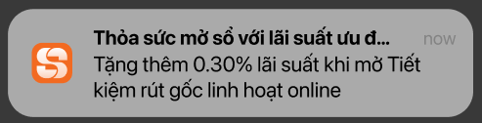
- Bảng cấu hình template:
STT | Nội dung cấu hình | PUSH | M4U
1 | Loại thông báo | Other | Other
2 | Ưu tiên | HIGH | HIGH
3 | Phương thức gửi | PUSH | Webhook
4 | Ứng dụng | SHB_SAHA | SHB_SAHA
5 | Nhóm dịch vụ thông báo | SHB_SAHA_SEND_PUSH
6 | Mã thông báo | UDLS_RGLH_02 | UDLS_RGLH_02
7 | Tên thông báo | Chương trình ưu đãi lãi suất tiết kiệm rút gốc linh hoạt | Chương trình ưu đãi lãi suất tiết kiệm rút gốc linh hoạt
8 | Tiêu đề | Thỏa sức mở sổ với lãi suất ưu đãi đến hết ngày [pEndDate] | Tặng thêm [pRate]% lãi suất khi mở Tiết kiệm Online
9 | Nội dung rút gọn | Thỏa sức mở sổ với lãi suất ưu đãi.  Tặng thêm [pRate]% lãi suất  khi mở Tiết kiệm Online  Khám phá ưu đãi | Thỏa sức mở sổ với lãi suất ưu đãi đến hết ngày [pEndDate]
10 | Nội dung đầy đủ | Đừng bỏ lỡ! Sử dụng trước [pEndDate] để được hưởng ưu đãi này.  Tặng thêm [pRate]% lãi suất  khi mở Tiết kiệm Online  Khám phá ưu đãi -> | Tặng thêm [pRate] lãi suất khi mở Tiết kiệm rút gốc linh hoạt online  Đừng bỏ lỡ! Sử dụng trước [pEndDate] để được hưởng ưu đãi này.  Chi tiết ảnh  Ưu đãi dành riêng cho Quý khách  Mở Tiết kiệm rút gốc linh hoạt Online với kỳ hạn từ 06 tháng trở lên để được cộng thêm [pRate]%/năm so với lãi suất online hiện hành.  Ưu đãi áp dụng cho kỳ gửi đầu tiên của mỗi sổ tiết kiệm đủ điều kiện.  Điều kiện áp dụng  - Áp dụng cho Tiết kiệm Rút gốc linh hoạt Online với:  - Kỳ hạn từ [pMinTerm] tháng trở lên  - Phương thức lĩnh lãi [pInterestPaymentMethod]  - Số tiền gửi từ [pMinDepositAmount]VND (hoặc mức tối thiểu theo sản phẩm)  - Thời gian chương trình:từ ngày [pStartDate] đến hết [pEndDate]  Lưu ý  - Ưu đãi áp dụng đến khi Chương trình kết thúc hoặc khi Quý khách sử dụng hết lượt ưu đãi.  - Sau khi đã sử dụng hết số lượt ưu đãi hoặc chương trình kết thúc, ưu đãi sẽ không còn hiệu lực.  - Lãi suất sau khi cộng ưu đãi không vượt quá mức trần lãi suất theo quy định của Ngân hàng Nhà nước Việt Nam.  - SHB có quyền sửa đổi, bổ sung hoặc thay thế một phần hoặc toàn bộ nội dung Chương trình. Mọi thay đổi (nếu có) sẽ được áp dụng kể từ thời điểm có hiệu lực theo thông báo của SHB  Chi tiết chương trình ưu đãi  Trân trọng cảm ơn.  Ngân hàng TMCP Sài Gòn - Hà Nội (SHB).
11 | Method |  | POST
12 | Image | Logo SHB theo cấu hình Push | LINK ẢNH
- Đầu vào kết nối qua API WSO2 gửi Push/ M4U, đầu vào bao gồm:
URL tích hợp : https://api-gw-dev.shb.com.vn/internal/shb-nas/1.0.0/api/public/sendMessage

Trường dữ liệu | Kiểu dữ liệu | Mô tả
client_id | Text | Giá trị truyền vào: SHB_SAHA
client_request | UUID | Mã UUID sinh ngẫu nhiên
service_name | Text | Giá trị truyền vào: UDLS_RGLH_02
cif_no | Text | - Là mã khách hàng nhận thông báo.
channel | Text | Truyền giá trị:  - ‘’: bắn cả push+ m4u  - Truyền giá trị: PUSH- bắn push, WEBHOOK- bắn M4U
data | Object | - Thông tin chi tiết về chương trình ưu đãi cần thông báo, bao gồm các thông tin dưới đây:
pRate | Number | - Là mức lãi suất ưu đãi được cộng thêm khi KH mở Tiết kiệm rút gốc linh hoạt Online. Lấy giá trị lãi suất ưu đãi lớn nhất theo sản phẩm, kỳ hạn và ký hiệu kỳ hạn.VD: 0.30 tương ứng 0,30%/năm.
pStartDate | Text | - Là ngày bắt đầu chương trình ưu đãi.- Định dạng hiển thị: DD/MM/YYYY.
pEndDate | Text | - Là ngày kết thúc chương trình ưu đãi.- Sử dụng để hiển thị nội dung “Sử dụng trước [pEndDate] để được hưởng ưu đãi này”.- Định dạng hiển thị: DD/MM/YYYY.
pMinTerm | Number | - Là kỳ hạn tối thiểu KH cần lựa chọn để được hưởng ưu đãi.VD: 6 tương ứng 06 tháng.
pInterestPaymentMethod | Text | - Là phương thức lĩnh lãi áp dụng cho chương trình ưu đãi.VD: Lĩnh lãi cuối kỳ.
pMinDepositAmount | Number | - Là số tiền gửi tối thiểu để KH được hưởng ưu đãi.
pButtonTitle | Text | Giá trị truyền vào: Khám phá ưu đãi
pTypeColor | Text | Giá trị truyền vào: ORANGE
pNavigator | Text | ONLINE_SAVING_PROMOTION_02
pEventTypeCode | Text | offer_Product_TD
pMessageId | Text | Truyền giá trị mã định danh cặp push & M4U để gửi đồng thời
pExpTime | Epoch | Thời hạn hiển thị M4U

- KẾ HOẠCH VÀ NHÂN SỰ THAM GIA
STT | Hạng mục công việc | Từ ngày | Đến ngày | Đầu mối nghiệp vụ | Đầu mối ĐVTH
1 | Phân tích nghiệp vụ | 12/8/2026 | 18/8/2026 | TTGPKHCN, NHS | TTPT
2 | Lập trình ứng dụng upload portal | 17/8/2026 | 19/8/2026 | TTGPKHCN, NHS | TTPT
 | Thực hiện nội dung liên quan đến notification | 17/8/2026 | 19/8/2026 | TTGPKHCN, NHS | TTPT,TTVH
3 | Unit test | 20/8/2026 | 21/8/2026 | TTGPKHCN, NHS | TTPT
4 | Kiểm thử SIT | 24/8/2026 | 4/9/2026 | TTGPKHCN, NHS | TTPT
5 | Kiểm thử UAT | 7/9/2026 | 21/9/2026 | TTGPKHCN, NHS | TTGPKHCN, NHS
6 | Kiểm thử ATBM | 4/9/2026 | 10/9/2026 | TTGPKHCN, NHS | TTATBM
7 | Golive |  | 24/9/2026 | TTGPKHCN, NHS | TTVH

TRƯỞNG ĐƠN VỊ YÊU CẦU

TRƯỞNG ĐƠN VỊ THỰC HIỆN

